Κερύνεια, η πιο μικρή πόλη της Κύπρου
Ο θείος μου έδειχνε το λεύκωμα με τις φωτογραφίες του. Παλιές κιτρινισμένες φωτογραφίες, αλλά, πολύ αγαπημένες.
Μου έδειξε διάφορα μέρη από την επαρχία Κερύνειας, όπως το γραφικό της λιμανάκι και τη Λάπηθο, την όμορφη πόλη της επαρχίας Κερύνειας, που είναι πνιγμένη στο πράσινο.
Μου είπε ο θείος ότι όσοι Κερυνειώτες κατοικούσαν σε χωριά κοντά στη θάλασσα, ήταν ψαράδες. Αυτοί που ζούσαν στα άλλα χωριά, ήταν γεωργοί και κτηνοτρόφοι. Μεγάλωναν πρόβατα, κατσίκες, βόδια, αγελάδες, πουλερικά και καλλιεργούσαν εσπεριδοειδή και λαχανικά. Είχαν ακόμα αμπέλια, σιτηρά, πολλές ελιές, χαρουπιές και αμυγδαλιές. Οι κάτοικοι της πόλης ασχολούνταν με το εμπόριο και τον τουρισμό. Η πόλη της Κερύνειας είχε 24 ξενοδοχεία πριν από την τούρκικη εισβολή, όταν η Λεμεσός είχε μόνο.
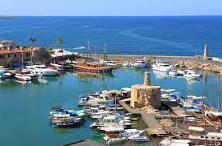
Ο θείος μου έδειξε το κάστρο της Κερύνειας που χτίστηκε τον 13^{ο} αιώνα μ.Χ. Η Κερύνεια έχει κι άλλα φρούρια, όπως το φρούριο του Αγίου Ιλαρίωνα, που πήρε το όνομά του από τους τριακόσιους αγίους που ήρθαν στην Κύπρο από τους Αγίους Τόπους. Είναι χτισμένο πάνω στην οροσειρά του Πενταδακτύλου.

Το λιμανάκι

ΑΣΚΗΣΕΙΣ
- Δείξε την πόλη της Κερύνειας, τον Άγιο Ιλαρίωνα και τη Λάπηθο στον χάρτη. Βρες και ονόμασε κι άλλα χωριά της επαρχίας Κερύνειας.

- Ονόμασε τα πιο κάτω:
Φρούριο της Κερύνειας που πήρε το όνομά του από έναν Άγιο.
…………………………………………………………………………………………………..
Γεωργικά προϊόντα που καλλιεργούνταν στην Κερύνεια.
………………………………………………………………………………………………….
………………………………………………………………………………………………….
Ασχολίες των κατοίκων της Κερύνειας.
…………………………………………………………………………………………………..…
……………………………………………………………………………………………………..
Οροσειρά στην επαρχία Κερύνειας.
…………………………………………………………………………………………………...
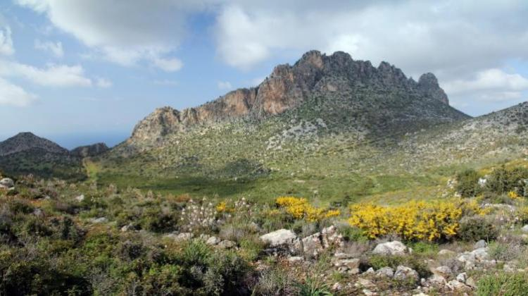

Ο Πενταδάκτυλος

Ποίημα
ΚΕΡΥΝΕΙΑ
Αγαπημένη πόλη της Κύπρου, η πιο μικρή,
σκέπη σου το ψηλό με τα Πέντε Δάχτυλα Βουνό.
Το λιμανάκι σου, το φράγκικο το κάστρο.
Κλαίνε τα μάτια, η θύμηση σου πόνος βαρύς.
Αγαπημένων κόκαλα φωνάζουν.
Εκεί η ψυχή μας όλη. Πάντα εκεί το βλέμμα.
Ένας ολόκληρος λαός μ’ ελιά και με σπαθί,
τη λευτεριά σου έχει τάξει
και προσμένει και προσμένει..
Μίμης Κ. Ιακωβίδης
«Το ανοιχτό βιβλίο», 1978

Διάβασε το πιο πάνω ποίημα, βρες και γράψε τρία χαρακτηριστικά της Κερύνειας.

……………………………………………………………………………………………………………………………………………………………………………………………………………………………………………………………………………………………………………………………………………………….………………………………………………………………………………………………………………………..

